**الجنية المصرى على مر العصور  
  
  
أسعارالجنيه المصرى ايام صحته وأسعاره وهو عنده فقر صرف قدام العمله النوويه(الدولار)  
------------ --------- --------- --------- ------  
الدولار كان..و بقى بكام...؟!!؟   
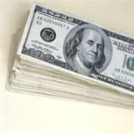  
  
كان بــ 0.20 قرش فى 1885 - 1939 وقت الخديو توفيق - الخديو عباس حلمى الثانى - السلطان حسين - الملك فؤاد الأول و الملك فاروق الأول  
  
ده معناه ان الجنيه المصرى اللى دلوقتى فى2007 مغلوب على امره كان يعمل 5دولار   
  
وكان بـ 0.25 قرش فى 1940 - 1949 وقت الملك فاروق  
  
وكان بـ 0.36 قرش فى 1950 - 1967 وقت الملك فاروق - الملك فؤاد الثانى - الرئيس محمد نجيب و الرئيس جمال عبد الناصر   
  
وكان بــ 0.40 قرش فـى 1968 - 1978 وقت الرئيس جمال عبد الناصر و الرئيس أنور السادات   
  
وكان بــ 0.60 قرش فى 1979 - 1988 وقت الرئيس أنور السادات و الرئيس حسنى مبارك  
  
وبعدين بقى بـ 0.83 قرش فى 1989وقت الرئيس حسنى مبارك  
  
وبعدين بـ 1.50 قرش فى 1990 وقت الرئيس حسنى مبارك  
  
وبعدين بــ 3 جنيه فى 1991 وقت الرئيس حسنى مبارك  
  
وبعدين بقى بــ 3.33 جنيه فى 1992 وقت الرئيس حسنى مبارك  
  
وبعدين بــ 3.39 جنيه فى 1993 - 1998وقت الرئيس حسنى مبارك  
  
وبــ 3.40جنيه فى 1999 وقت الرئيس حسنى مبارك  
  
وفى الالفينات بقى  
بسم الله ما شاء الله بقى بـ 3.42 - 3.75 جنيه فى 2000 وقت الرئيس حسنى مبارك  
  
  
و بــ 3.75 - 4.50 جنيه فى 2001 عهد الرئيس حسنى مبارك  
  
وبــ 4.50 - 4.62 جنيه فى 2002 عهد الرئيس حسنى مبارك  
  
ويسلام بقى بــ 4.82 - 6.13جنيه فى 2003 عهد الرئيس حسنى مبارك  
  
وبعد كدا بقى بــ 6.13 - 6.28 جنيه فى 2004 عهد الرئيس حسنى مبارك  
  
والمفاااااجأه بقى بــ 5.75جنيه فى وقت2005 - 2007فى عهد الرئيس حسنى مبارك   
  
  
لان لسه الجنيه ما تعلمش العوم   
  
لانه حتى لما بيعوم.... بيغرق  
............ ......... ......... ......... ...  
وديه صور لاشكال الجنيه  
  
1899  
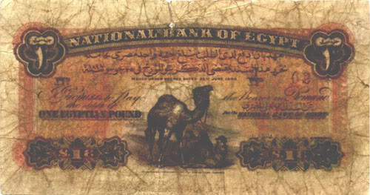  
  
  
1914  
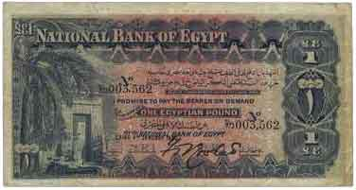  
  
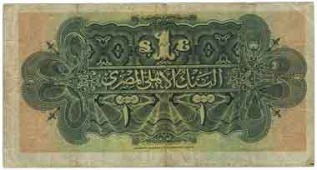  
  
  
1924  
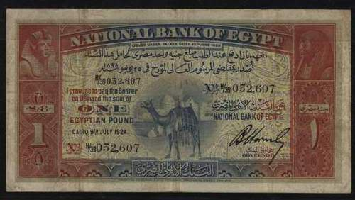  
  
  
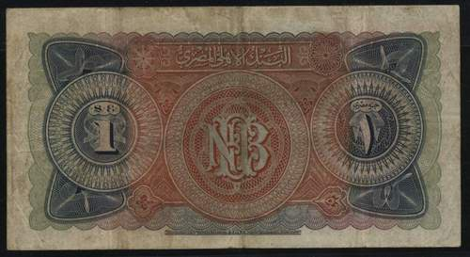  
  
  
1926  
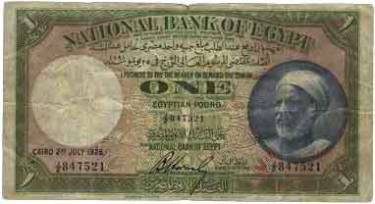  
  
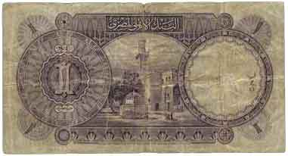  
  
  
1930  
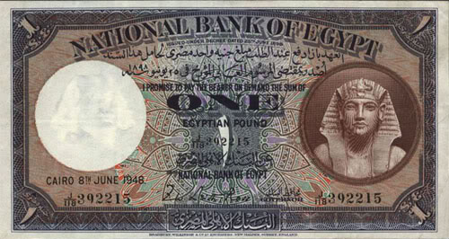  
  
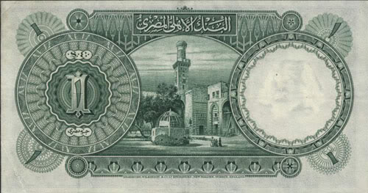  
  
  
1950  
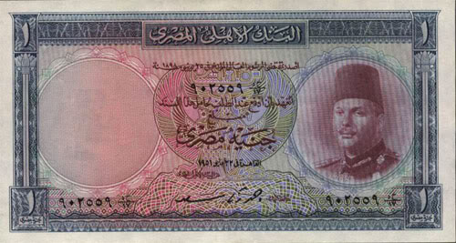  
  
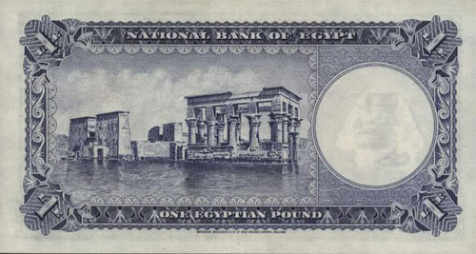  
  
  
1952  
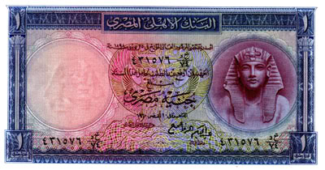  
  
  
1961  
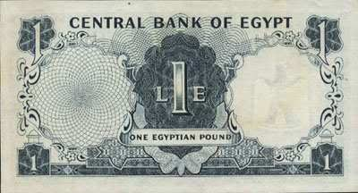  
  
  
1967  
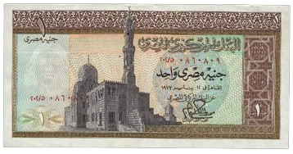  
  
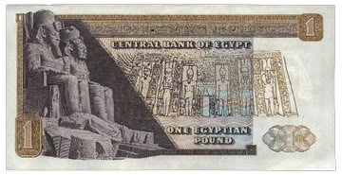  
  
  
1978  
